교육 자료 · 보고서
신입 GIS 개발자
양성 교육 과정
GIS · OGC · MapPrime · 협업 · AI 안전

과정명 | 신입 GIS 개발자 양성 과정
문서 유형 | 교육 자료 / 도입 제안 보고서
대상 | 솔루션팀 신입 개발자 / 교육 책임자
작성 | 솔루션팀
버전 | v1.0
작성일 | 2026.

목차
아래 제목들은 문서 내 제목 스타일과 연동됩니다. Word에서 '필드 업데이트(F9)'를 누르면 페이지 번호가 자동 반영됩니다.
목차 1
들어가며 1
1과정. 좌표계의 이해 1
1. 좌표계 종류 및 특징 1
2. EPSG 인자 정리 — EPSG:5179 1
3. 우리나라 EPSG 종류 1
4. 동경측지계 → 세계측지계 변환 (한국) 1
- 체크리스트 (챕터 1) 1
2과정. 공간 데이터 1
1. 공간 데이터란? 1
2. QGIS로 개체 표현하기 1
3. PostGIS 공간 연산 함수 & 쿼리 1
실습 1. QGIS 개체 표현 / 연산 1
실습 2. PostGIS 쿼리 시험 (역사·노선 데이터) 1
- 체크리스트 (챕터 2) 1
3과정. OGC와 지도 서버 1
1. OGC란? 1
2. 지도 서버란? 1
3. OGC 서비스는 왜 나뉘는가 1
4. 각 서비스의 활용 방향 — 언제 무엇을 쓰나 1
실습. OGC 서비스 이해 및 호출 1
- 체크리스트 (챕터 3) 1
4과정. MapPrime 사용 가이드 1
1. MapPrime이란? 1
2. WMS Operation 1
3. WFS Operation 1
4. SLD — 스타일 정의 1
5. 배경 타일맵 — 제공처와 종류 1
6. TMS / WMTS Operation 1
- 체크리스트 (챕터 4) 1
5과정. 협업 · 문서화 기초 1
1. 협업 기초 (Git & 협업툴) 1
2. 문서화 기초 1
실습. 협업 · 문서화 1
- 체크리스트 (챕터 5) 1
6과정. AI 안전 사용 가이드 1
1. 보안 — 절대 프롬프트에 넣지 말 것 1
2. 안전장치 — 비밀정보 커밋 차단 (gitleaks) 1
3. 검증 · 토큰 · 책임 1
- 체크리스트 (챕터 6) 1
마치며 1
부록 A. 솔루션팀 용어집 1
GIS 일반 1
데이터 형식 1
OGC 서비스 1
솔루션 / 도구 1
부록 B. 신입 GIS 개발자 양성 교육 과정 도입 제안서 1
1. 추진 배경 1
2. 현황 및 문제 정의 1
3. 제안 내용 1
4. 성과 지표 (KPI) 1
5. 기대 효과 1
6. 리스크 및 고려사항 1
7. 추진 방안 1

들어가며
이 교육 과정은 신입 개발자를 현장 투입 가능한 GIS 개발자로 양성하기 위하여 작성되었다. 단순히 GIS 지식을 전달하는 데 그치지 않고, 산출물 기반으로 협업·문서화·AI 안전 활용처럼 현장에서 실제로 필요한 역량을 다룬다.

각 모듈은 개념(과정)과 실습으로 구성되며, 모든 실습에는 명확한 제출 산출물과 정량 평가 기준이 제시된다. 이를 통해 신입은 '무엇을, 어디까지 해야 하는지' 명확히 알 수 있고, 교육자는 학습 결과를 객관적으로 확인할 수 있다.

이 문서를 읽는 법
• 챕터 표지 — 해당 챕터에서 배울 내용을 한눈에 소개합니다.
• 과정(개념) — 제목·학습목표·본문·참고(용어/추가) 순으로 구성됩니다.
• 실습 — 사전자료·실습내용·결과 영역 순으로, 직접 채워 넣는 칸이 있습니다.

모르는 용어가 나오면 문서 마지막 부록의 「솔루션팀 용어집」을 먼저 확인하시기 바랍니다. 도입 배경과 기대효과 등 기획 의도는 부록의 「도입 제안서」에 정리되어 있습니다.

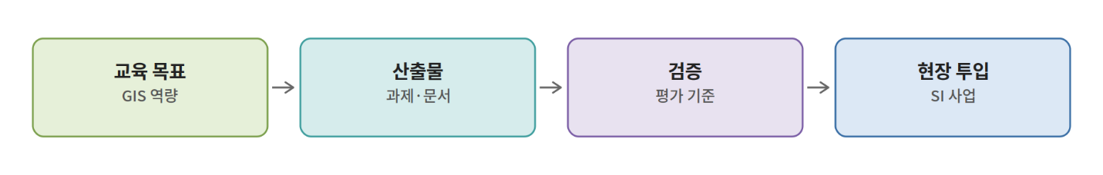
교육 진행흐름
CHAPTER 1
GIS Basic — 좌표계의 이해

Filter_2_0_0_KvpParser

GIS의 가장 기본이 되는 좌표계(CRS)를 이해한다. 좌표계의 종류, EPSG, 우리나라 좌표계, 그리고 측지계 변환까지 다룬다.

1과정. 좌표계의 이해
🎯 교육 목표
GIS의 핵심 기반인 좌표계(CRS)를 이해한다.
좌표계의 종류, EPSG, 우리나라 좌표계, 측지계 변환을 다룬다.

1. 좌표계 종류 및 특징
좌표계(CRS, Coordinate Reference System)는 지구 위의 위치를 숫자로 표현하기 위한 기준 체계이며, 크게 두 종류로 나뉜다.

1.1 GCS (지리 좌표계)
- 지구를 타원체(또는 구)로 보고, 경도·위도를 각도(degree) 단위로 표현한다.
- 예: WGS84(EPSG:4326). GPS가 사용하는 전 세계 표준.
- 특징: 위치 표현은 직관적이나, 각도 단위라 거리·면적 계산에는 부적합하다.

1.2 PCS (투영 좌표계)
- 둥근 지구를 평면에 투영한 좌표계로, 미터(m) 단위를 쓴다.
- 예: Korea 2000 / Unified CS(EPSG:5179), UTM, Web Mercator(EPSG:3857).
- 특징: 거리·면적 계산에 적합하나, 투영 과정에서 형태·면적·거리 중 일부가 왜곡된다.

💡 용도 정리
• 데이터 저장·교환: GCS(WGS84)
• 거리·면적 분석, 지도 출력: PCS(우리나라는 EPSG:5179 등)
• 웹 지도 배경(타일): Web Mercator(EPSG:3857)

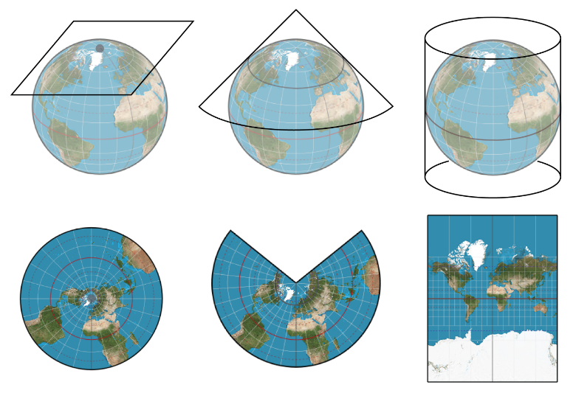
둥근 지구(GCS)가 평면(PCS)으로 투영되며 왜곡되는 개념 비교도

2. EPSG 란?

2.1 EPSG의 정의
- TODO

2.2 좌표계 표현 방법
- WKT, Proj4 …

3. EPSG 인자 정리 — EPSG:5179
EPSG 코드는 좌표계를 식별하는 국제 표준 번호다. 우리나라 대표 좌표계인 EPSG:5179 (Korea 2000 / Unified CS)를 예로 든다.

3.1 Proj4 정의
+proj=tmerc +lat_0=38 +lon_0=127.5 +k=0.9996
+x_0=1000000 +y_0=2000000 +ellps=GRS80
+towgs84=0,0,0,0,0,0,0 +units=m +no_defs

3.2 인자별 의미
인자 | 값 | 의미
proj | tmerc | 투영법 = 횡축 메르카토르
lat_0 | 38 | 투영 원점 위도(38°N)
lon_0 | 127.5 | 중앙 자오선(127.5°E)
k | 0.9996 | 축척 계수
x_0 | 1,000,000 | false_easting(m)
y_0 | 2,000,000 | false_northing(m)
ellps | GRS80 | 기준 타원체

4. 우리나라 EPSG 종류
구분 | EPSG | 비고
Korea 2000 / Unified CS | 5179 | 현재 표준, vWorld 등
Korea 2000 / West Belt | 5180 | 서부원점
Korea 2000 / Central Belt | 5181 | 중부원점
Korea 2000 / Central Belt Jeju | 5182 | 제주
Korea 2000 / East Belt | 5183 | 동부원점
Korea 2000 / East Sea Belt | 5184 | 동해(울릉)
Korean 1985 / Unified CS | 5178 | 구 측지계(Bessel)
WGS84 | 4326 | GPS 표준
Web Mercator | 3857 | 웹 지도 배경

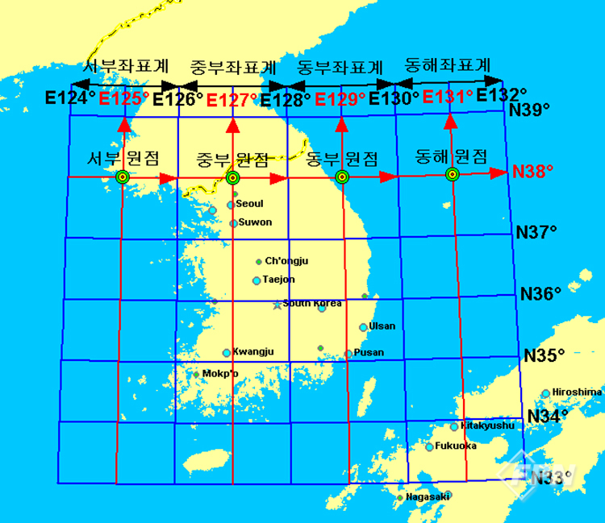우리나라 투영대(서부·중부·동부·동해) 구분 지도

Bessel 1841 ↔ WGS84 변환: 구 좌표계(EPSG:5178)는 Bessel 1841, 현재(Korea 2000)는 GRS80(≈WGS84)을 쓴다. 두 타원체는 중심·크기가 달라 7-파라미터 변환(Bursa-Wolf)으로 보정한다.

5. 동경측지계 → 세계측지계 좌표계 변환
핵심
우리나라는 1910년대 토지조사사업 때 설정된 일본의 동경측지계(Tokyo Datum)를 오래 사용했고, 2002년부터 세계측지계(KGD2002, GRS80)로 전환했다. 옛 데이터를 다룰 때 이 변환을 이해해야 한다.

5.1 왜 변환이 필요한가
- 동경측지계는 일본 도쿄를 원점으로 한 지역측지계라 우리나라 지형과 맞지 않는다.
- 국토교통부 기준, 평면위치로 지역별 약 300~400m(대표 약 365m) 차이가 난다.
- 우리나라는 2002년 1월 1일 동경측지계를 버리고 세계측지계 기반 KGD2002(ITRF2000 + GRS80)를 구축했다.

5.2 경위도원점에서의 차이 (공식 수치)
- 경위도원점 기준, 전환 시 위도 약 +10초, 경도 약 -8초 차이.
- 거리 차이 예: 인천 약 360m, 울릉도 약 385m, 부산·마라도 약 400m.

⚠️ 흔한 오해 — "10.405초"
일본경위도원점(도쿄)에는 1918년 도쿄 천문대 자오환 중심 경도를 재계산하며 생긴 10″.405라는 경도 보정값이 등장한다. 이는 일본 원점 자체의 역사적 수치이며, 우리나라의 동경↔세계측지계 보정값(경도 약 -8초)과는 다른 값이다. 한국 좌표 변환은 한국 공식 수치를 기준으로 삼는다.

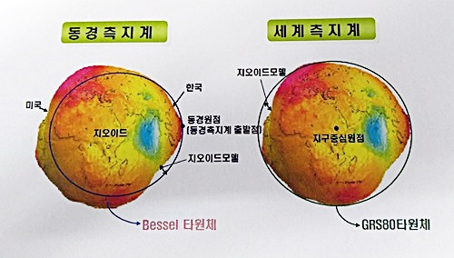
동경측지계와 세계측지계의 약 365m 위치 차이를 보여주는 지도

📌 참고 · 용어 · 추가
참고 출처: 국토교통부/지적재조사기획단 「세계측지계 변환」 보도자료, 한국측지계 2002(KGD2002) 측지 자료.
용어: CRS=좌표계, GCS=지리(각도), PCS=투영(미터), EPSG=좌표계 식별번호, Datum=측지계.

✅ 체크리스트 (챕터 1)
☐ GCS와 PCS가 적용되는 예시를 3개 이상 제시할 수 있다.
☐ EPSG:4326의 proj datum 값과 인자의 의미를 알고 있다.
☐ 우리나라 측지계가 동·중·서·부로 구분되는 이유를 설명할 수 있다.
☐ "10.405초"가 한국 보정값이 아님을 설명할 수 있다

평가 기준 (정량) TODO
항목 | 측정 | 통과 기준
좌표계 개념 퀴즈 | GCS/PCS·EPSG 문항 | 10문항 중 8개 이상
EPSG 코드 식별 | 주요 5개 코드 용도 매칭 | 5개 중 4개 이상
좌표 변환 실습 | 의도한 EPSG로 정확 변환 | 통과/실패(오차 허용 내)
체크리스트 달성 | 위 자가 점검 5항목 | 5개 중 4개 이상

CHAPTER 2
공간 데이터 — QGIS · PostGIS

공간 데이터의 개념(vector/raster)을 이해하고, QGIS로 표현하며 PostGIS로 직접 연산하는 실습을 수행한다.

2과정. 공간 데이터
🎯 교육 목표
공간 데이터의 개념과 vector/raster 차이를 이해한다.
QGIS와 PostGIS로 공간 데이터를 직접 표현하고 연산한다.

1. 공간 데이터란?
위치 정보를 가진 데이터. 개체가 어디에 있는지(좌표)와 그 형태를 담고 있는 데이터.
중요: 데이터 형식(vector/raster)과 좌표계를 잘못 이해하면, 지도가 엉뚱한 위치에 그려지거나 아예 안 보이는 사고로 직결된다.

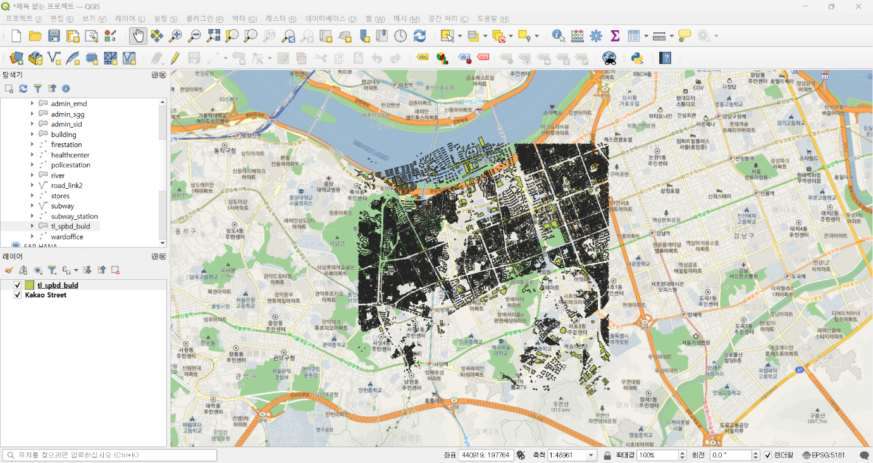
잘못된 좌표계로 그려진 공간 데이터

1.1 Vector vs Raster
구분 | Vector(벡터) | Raster(래스터)
표현 | 점·선·면(좌표 기반 도형) | 격자(픽셀) 값
예시 타입 | point/line/polygon/text | jpg / png / tiff
형식 | shp, geopackage, geojson | GeoTIFF, png
적합 데이터 | 경계·도로·건물 등 객체 | 위성영상·고도·기온 등

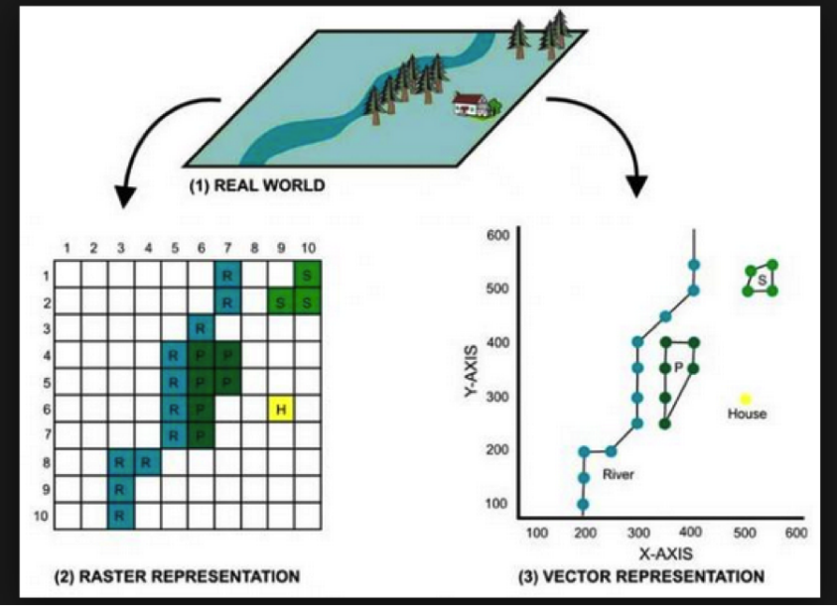
동일 지역을 vector(도형)와 raster(격자)로 표현한 비교 이미지

2. QGIS로 개체 표현하기
QGIS는 공간 데이터를 보고 다루는 대표적인 데스크톱 GIS 도구다.
- 개체 타입: point(점), polyline(선), polygon(면), text(주기)
- vector 불러오기: shp, geopackage 등을 레이어로 추가
- raster 불러오기: GeoTIFF, png 등 이미지형 데이터를 레이어로 추가

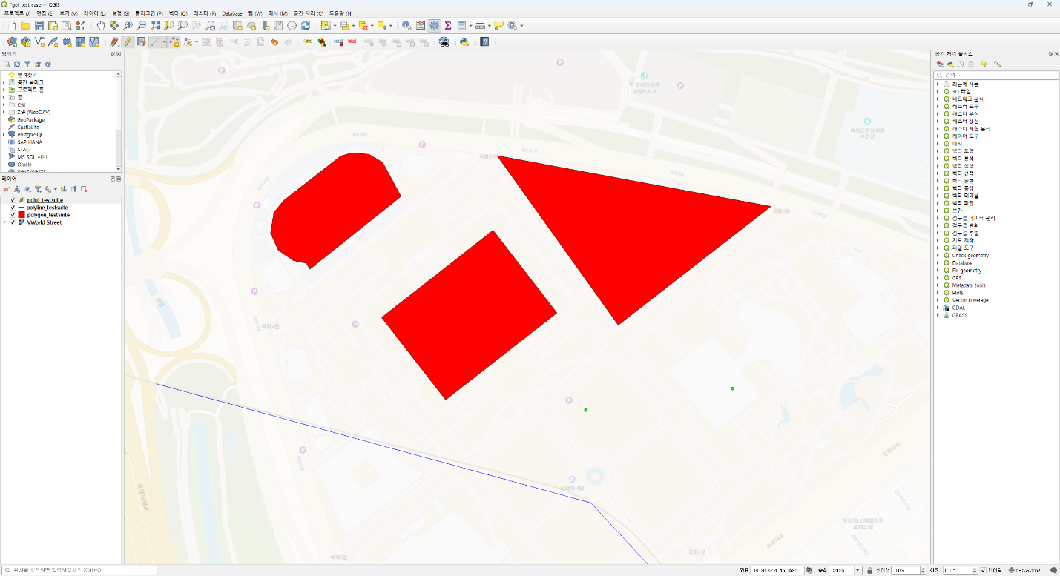
QGIS에서 point/line/polygon 레이어를 띄운 화면

3. PostGIS 공간 연산 함수 & 쿼리
PostGIS는 PostgreSQL에 공간 기능을 더한 확장으로, SQL로 공간 데이터를 연산한다. QGIS에서 마우스로 하던 작업을 쿼리로 재현하는 것이 핵심이다.

3.1 자주 쓰는 함수
함수 | 역할 | 비고
ST_Transform(geom, srid) | 좌표계 변환 | 예: 4326 → 5179
ST_SetSRID(geom, srid) | SRID만 지정 | 값 변환 없음
ST_Area(geom) | 면적 계산 | 투영좌표계에서 m²
ST_Length(geom) | 길이 계산
ST_Distance(a, b) | 두 도형 간 거리
ST_Buffer(geom, dist) | 버퍼 생성 | 완충영역
ST_Intersects(a, b) | 교차 여부 | 공간 JOIN에 사용
ST_Union(a, b) | 병합(Dissolve) | QGIS 디졸브와 동일
ST_Contains / ST_Within | 포함 관계

3.2 좌표계 변환 쿼리 예시
-- WGS84(4326) 좌표를 Korea 2000 / Unified(5179)로 변환
SELECT ST_AsText(
ST_Transform(
ST_SetSRID(ST_MakePoint(127.0, 37.5), 4326),
5179
)
);

실습 1. QGIS 개체 표현 / 연산

사전자료
QGIS 설치, 실습용 vector(shp/gpkg)·raster(tiff/png) 데이터, PostGIS 접속 환경.

사용 소스 정보
소스 정보 | 소스 경로
지하철 역사 정보(point) 테이블명 | education/geoms/seoul_subway_stations.gpkg
지하철 노선도  (linestring) 테이블명 | education/geoms/seoul_subway_lines.gpkg
읍면동 정보(polygon)  테이블명 | education/geoms/seoul_admin_boundary.gpkg

실습 내용
과제 1. QGIS에 모든 소스를 출력한다.
📦 제출 산출물
• 각 타입을 QGIS에 띄운 스크린샷 (현재는 색상을 고려하지 않는다.)

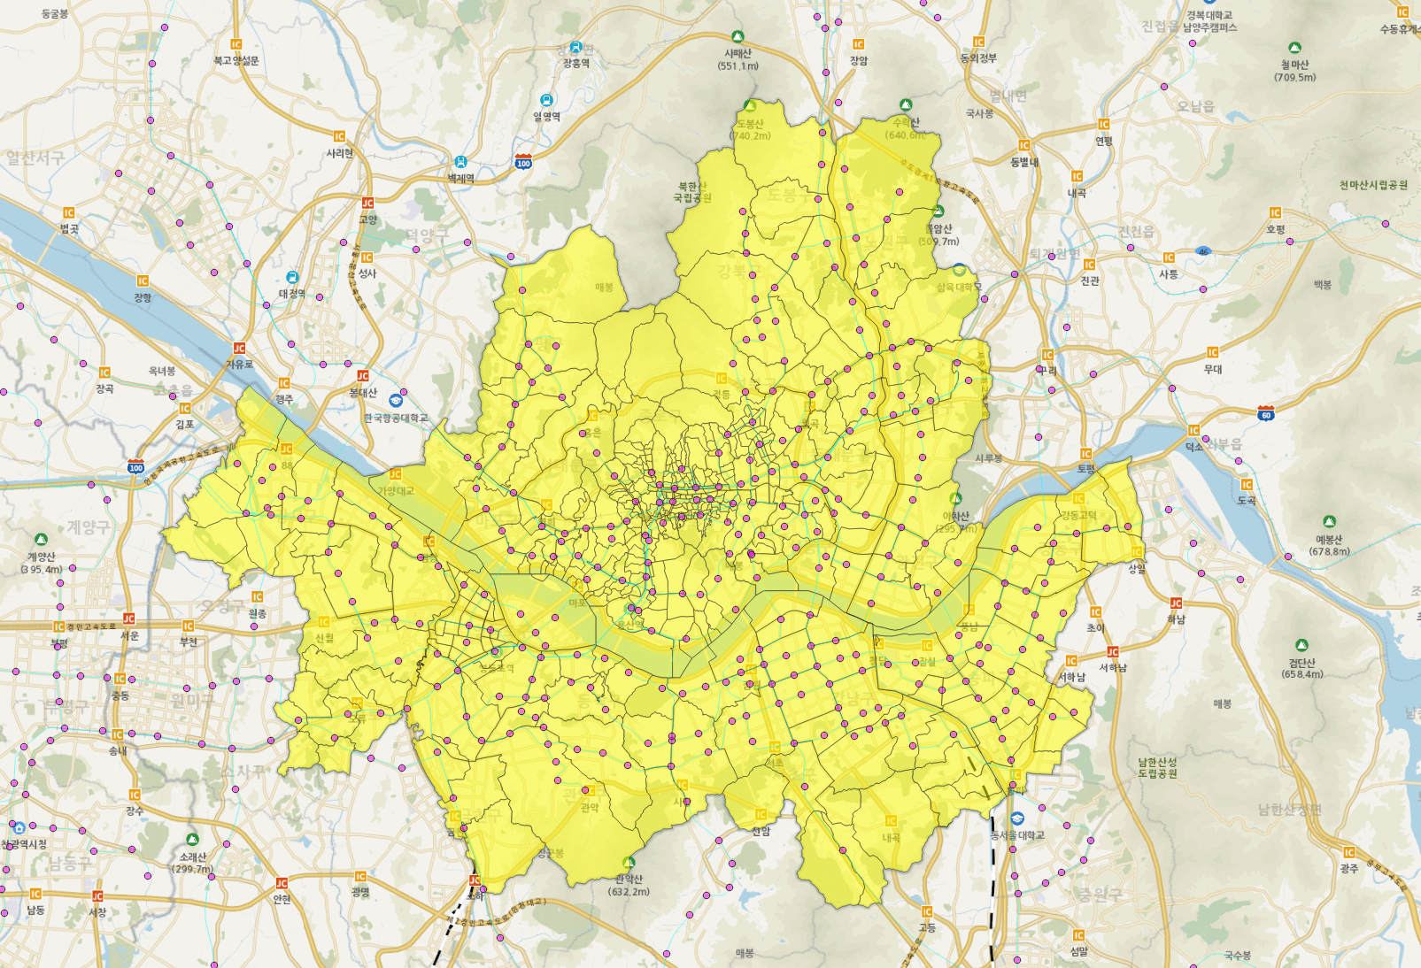
정답 이미지

💡 참고
• QGIS는 공간정보를 처음 불러오면 랜덤 색상이 설정된다.

과제 2. QGIS로 개체 정보를 조회할 수 있다.
📦 제출 산출물
• 각 공간데이터의 정보
• 기본 배경과 지하철 역사는 숨기고 제출할 것

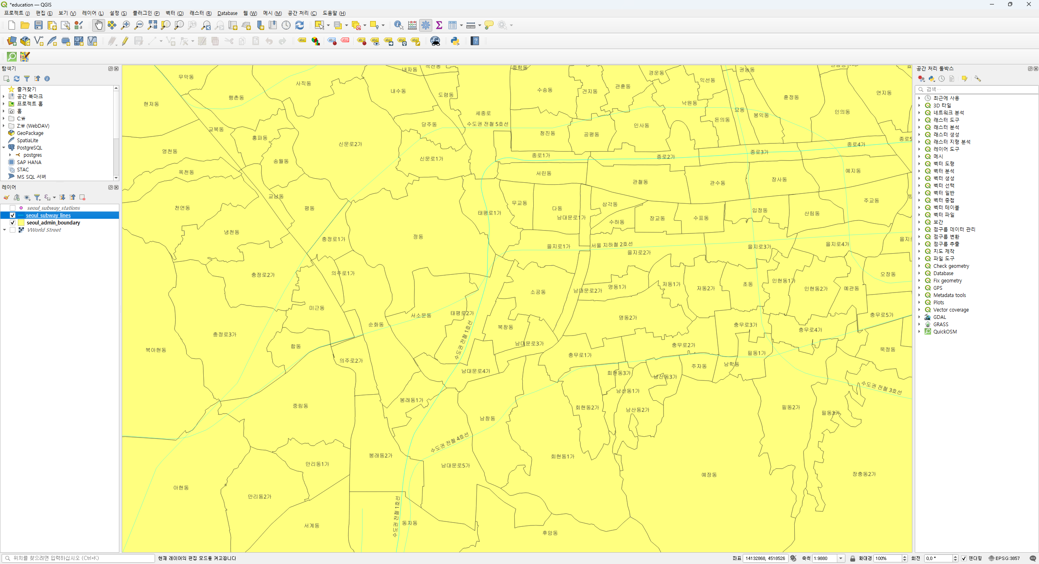
정답 이미지

과제 3. seoul_subway_station 소스 파일의 좌표계를 5174로 재투영할 수 있다.
답:

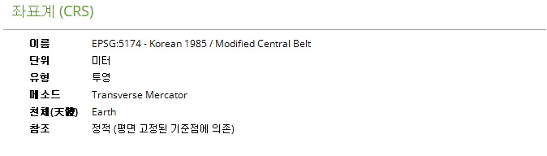
정답 이미지(실제 위치도 동일하게 나와야 한다.)

과제 4. 상암동을 분리해서 조작할 수 있다.
📦 제출 산출물
• 분리된 상암동 이미지
• QGIS에서는 각종 공간정보 조작이 가능하다.

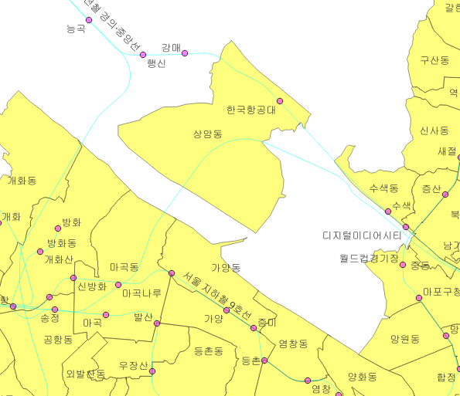
정답 이미지

실습 2. PostGIS 쿼리 시험 (역사·노선 데이터)

실습 내용 — 개념 퀴즈
Q1. 아래 데이터는 각각 어떤 geometry 타입이 적절한가?
데이터 | 적절한 타입 (point/linestring/polygon)
서울대공원 면적 | Point
강남구 내 맨홀 위치 | Linesring
성북구 내 하수도 구조 | Polygon

Q2. "역사 형태(polygon)"로는 면적을 구할 수 있지만 "역사 위치(point)"로는 면적이 항상 0이다. 그 이유를 한 문장으로 설명하라.
답: point는 0차원이므로 면적을 표현할 수 없다.

Q3. 좌표계가 4326(경위도)인 `POINT (126.9725721 37.5528527)`과 `POINT (126.9648271 37.5299526)`의 실제 길이(m)를 구하고, 해결 과정을 서술하라.
답:
2632.1858118m

```
-- 4326은 평면좌표계이므로, 곡면 거리 계산을 위해 geography를 사용해야 한다.
SELECT ST_Distance(
ST_GeomFromText('POINT (126.9725721 37.5528527)', 4326)::geography,
ST_GeomFromText('POINT (126.9648271 37.5299526)', 4326)::geography
);
```

실습 내용 — 쿼리 작성 시험
각 문제의 쿼리를 직접 작성하고, 실행 결과를 캡처해 제출한다. (테이블명은 사전자료에서 정한 이름 사용)
문제 1. "양천향교역"의 위치(point)를 WKT(텍스트)로 출력하는 쿼리를 작성하라.
-- 작성란
POINT(126.8412958 37.5684524)

```
SELECT ST_AsText(geom) AS wkt
FROM seoul_subway_stations
WHERE 역사명 LIKE '%양천향교%';
```
문제 2. 각 노선(linestring)의 길이를 미터 단위로 구하는 쿼리를 작성하라. 길이를 기준으로 내림차순 정렬하라.
-- 작성란
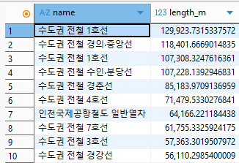
이하 30건
```
SELECT
"name",
ST_Length(geom::geography) AS length_m
FROM seoul_subway_lines
ORDER BY length_m DESC;
```
문제 3. 가장 작은 3개 읍면동(polygon)의 면적을 ㎡ 단위로 구하는 쿼리를 작성하라. 사용한 쿼리와 방법을 서술하라.
-- 작성란
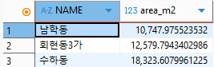
```
SELECT
"NAME",
ST_Area(geom::geography) AS area_m2
FROM seoul_admin_boundary
ORDER BY area_m2 ASC
LIMIT 3;
```
문제 4. 각 역 위치(point)에서 반경 500m 원을 생성하는 쿼리를 작성하라. 사용한 쿼리와 방법을 서술하라. (ST_Buffer 사용)
-- 작성란
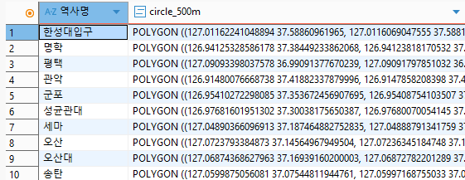
이하 6건
```
SELECT
역사명,
ST_Buffer(geom::geography, 500, 'quad_segs=16')::geometry AS circle_500m
FROM seoul_subway_stations;
```
문제 5. 가락동 안에 포함되는 역 정보를 조회하는 쿼리를 작성하라. 사용한 쿼리와 방법을 서술하라. (파일 생성은 쿼리 X)
-- 작성란
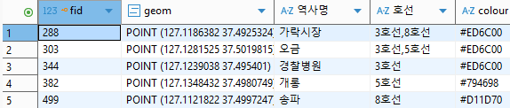
```
SELECT s.*
FROM seoul_subway_stations s
JOIN seoul_admin_boundary b
ON ST_Contains(b.geom, s.geom)
WHERE b."NAME" = '가락동';
```
문제 6 (심화). 1호선(linestring)이 통과(교차)하는 읍면동(polygon)를 조회하는 쿼리를 작성하라. 사용한 쿼리와 방법을 서술하라.
-- 작성란
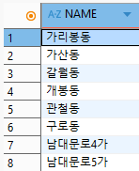 이하 49건
```
SELECT DISTINCT b."NAME"
FROM seoul_subway_lines l
JOIN seoul_admin_boundary b
ON ST_Intersects(l.geom, b.geom)
WHERE l."name" LIKE '수도권 전철 1호선';
```
✅ 체크리스트 (챕터 2)
☐ 공간 데이터가 무엇인지 한 문장으로 설명할 수 있다
☐ vector와 raster의 차이를 예로 설명할 수 있다
☐ QGIS에 point/line/polygon을 직접 띄워봤다
☐ ST_Transform으로 좌표계를 변환해봤다
☐ 길이·면적·버퍼·공간조인 쿼리를 직접 작성해봤다
☐ 공간 데이터 안에 있는 feature 정보를 변경할 수 있다.

평가 기준 (정량)
항목 | 측정 | 통과 기준
QGIS 개체 표현 | point/line/polygon 표출 | 3종 모두
데이터 이해 퀴즈 | Q1~Q3 | 3문항 정답
쿼리 작성 시험 | 문제 1~5 | 5문제 중 4개 이상 동작
심화 문제 | 문제 6 (노선 교차) | 도전 / 가점
체크리스트 달성 | 위 자가 점검 6항목 | 6개 중 5개 이상

CHAPTER 3
OGC와 지도 서버

GIS의 범위를 뷰어에서 발행 서버로 확장한다. OGC 표준이 무엇이고, 서비스가 왜 나뉘며 각각을 언제 쓰는지 이해한다.

3과정. OGC와 지도 서버
🎯 교육 목표
MapPrime의 역할과 솔루션이 제공하는 기능 범위를 이해한다.
GIS의 범위를 뷰어에서 발행 서버로 확장한다.

1. OGC란?
전 세계의 다양한 지도 소프트웨어·시스템이 서로 데이터를 주고받을 수 있도록 공통 규칙(표준)을 정하는 기구.
중요: 고객사·협력사마다 다른 지도 솔루션을 써도, OGC 표준만 지키면 연동된다. SI에서 "표준을 따른다"는 말의 실체가 이것이다.

2. 지도 서버란?
공간 데이터를 받아 지도 형태로 만들어 네트워크(웹)를 통해 제공하는 서버.
중요: 클라이언트가 직접 데이터를 그리는 게 아니라, 서버가 표준 요청을 받아 응답한다. "어디까지가 서버 몫이고 어디부터가 클라이언트 몫인지" 구분하는 감이 중요하다.

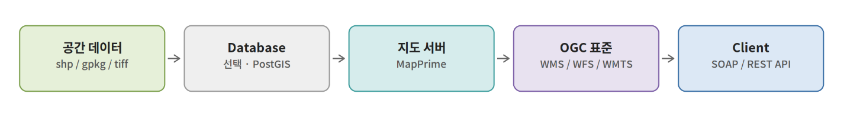
공간데이터 → Database → 지도서버 → OGC 표준 → Client 흐름도

3. OGC 서비스는 왜 나뉘는가
💡 서비스를 나누는 두 가지 기준
① 이미지냐, 데이터냐 — 이미 그려진 지도 그림을 받을 것인가, 가공할 수 있는 원본 좌표·속성을 받을 것인가.
② 그때그때 그리느냐, 미리 잘라두느냐 — 요청 시점에 서버가 그려주느냐, 미리 만들어 둔 타일을 빠르게 꺼내 주느냐.

서비스 | 주고받는 것 | 생성 방식 | 한마디로
WMS | 지도 이미지 | 요청 시 즉시 렌더링 | 영역을 그려줘
WFS | 객체 데이터(좌표·속성) | 요청 시 데이터 추출 | 원본 데이터를 줘
WCS | 래스터/커버리지 | 요청 시 데이터 추출 | 격자 값을 줘
WMTS | 타일 이미지 | 미리 만든 타일 | 빠른 배경지도를 줘
TMS | 타일 이미지(사실상 표준) | 미리 만든 타일 | 간단한 타일 규칙으로

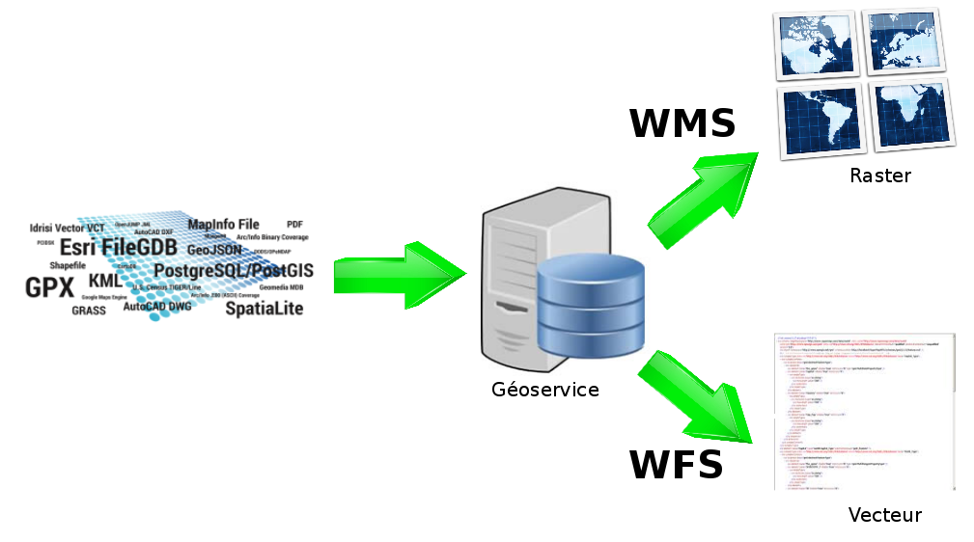
이미지/데이터 표현 방식

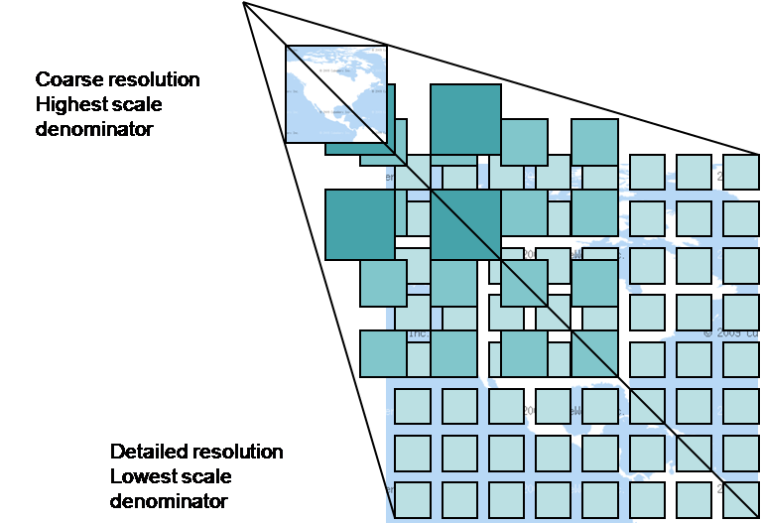
타일 2×2 분류 매트릭스 도식

4. 각 서비스의 활용 방향 — 언제 무엇을 쓰나

WMS — 보기만 하면 될 때
- 지도를 눈으로 보기만 하면 되는 경우. 서버가 스타일까지 입혀 완성된 그림을 준다.
- 예: 단순 현황 지도 표출, 인쇄용 지도 출력.

WFS — 데이터를 다뤄야 할 때
- 도형을 클릭·선택·편집·분석하거나 좌표·속성 값 자체가 필요할 때.
- 예: 특정 필지 선택, 거리·면적 계산, 속성 기반 필터링.

WCS — 격자(래스터) 값이 필요할 때
- 고도·강수량·온도처럼 연속적 격자 데이터의 실제 값이 필요할 때. (예: DEM 표고 추출)

WMTS / TMS — 배경지도를 빠르게 깔 때
- 넓은 지역을 빠르고 부드럽게 보여줘야 하는 배경지도용. 미리 잘라 둔 타일을 꺼내 준다.

선택의 직관
"그림만 필요" → WMS · "데이터가 필요" → WFS/WCS · "빠른 배경" → WMTS/TMS. 상세 Operation은 챕터 4에서 다룬다.

실습. OGC 서비스 이해 및 호출

사전자료
OGC 표준 문서(WMS/WFS 등), MapPrime 접속 정보, OpenLayers 실습 환경. AI 사용 전 챕터 6(AI 안전 가이드)을 먼저 읽을 것.

실습 내용
과제 1. OGC Service 종류 5개를 정확히 찾고, 각 서비스를 어떤 상황·목적에서 쓰는지 서술한다.
💡 참고 — 5종으로 흔히 묶는 기준
보통 WMS, WFS, WCS, WMTS, WPS(공간 분석 처리)를 가리킨다. 여기서 TMS는 TileMatrixSet을 의미한다.
📦 제출 산출물
• OGC Service 5종 비교표 (이름/용도/응답형식/사용 상황)
• 각 서비스를 "언제 쓰는지" 한 줄씩 본인 말로 작성

과제 2. MapPrime 서비스로 OGC Service를 호출한다. (파라미터는 OGC 표준 문서 참조)
📦 제출 산출물
• 실제 호출한 Request URL과 각 파라미터의 의미 설명
• 받은 Response 캡처 (이미지 또는 XML)
• AI 사용 시 프롬프트와 결과 검증 과정 기록

TODO: 우선 MapPrime 실행한 후, korea로 실습한다.

과제 3. OpenLayers에서 OGC Service를 사용한다. (Feature 조회 / Style 변경)
📦 제출 산출물
• 동작 화면 캡처
• 핵심 코드에 본인이 직접 단 주석 + "왜 동작하는가" 짧은 설명

✅ 체크리스트 (챕터 3)
☐ OGC가 왜 필요한지(표준의 가치)를 설명할 수 있다
☐ 서비스가 나뉘는 기준(이미지/데이터, 즉시/타일)을 설명할 수 있다
☐ WMS와 WFS의 차이와 표현 방식을 말할 수 있다
☐ VWorld의 WMS/WFS에 직접 OGC 요청을 보내고 응답을 받아봤다
☐ OpenLayers에서 Feature를 조회하고 스타일을 바꿔봤다

평가 기준 (정량)
항목 | 측정 | 통과 기준
OGC 5종 분류 정확도 | 용도와 올바르게 매칭 | 5종 전부 정확
과제 4 호출 성공 | 요청 URL 정상 응답 | 성공/실패
과제 5 동작 | Feature 조회 + Style 변경 | 2개 모두 동작
체크리스트 달성 | 위 자가 점검 6항목 | 6개 중 5개 이상

CHAPTER 4
MapPrime — Operation 상세

MapPrime이 무엇을 하는 솔루션인지 이해하고, WMS/WFS/SLD/타일 등 OGC Operation을 직접 호출하는 법을 익힌다.

4과정. MapPrime 사용 가이드
🎯 교육 목표
MapPrime이 무엇을 하는 솔루션인지, 역할과 기능 범위를 이해한다.
MapPrime이 제공하는 OGC 서비스의 Operation을 직접 호출할 수 있다.

1. MapPrime이란?
 | MapPrime은 공간 데이터를 OGC 표준 웹 서비스(WMS, WFS 등)로 발행해주는 지도 서버다.
단계 |  | 내용
입력 |  | 공간 데이터(vector/raster)
처리 |  | 레이어·스타일 구성, OGC 표준에 맞춰 서비스화
출력 |  | WMS/WFS/타일 등 표준 요청에 대한 응답(이미지 또는 데이터)

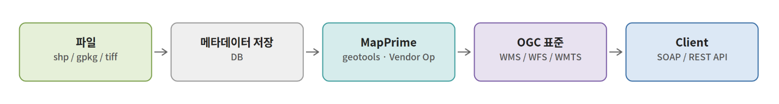
파일 → 메타데이터 저장 → MapPrime(geotools·Vendor Op) → OGC 표준 → Client 파이프라인

2. WMS Operation
WMS는 그려진 지도 이미지를 제공한다. 주요 Operation: GetCapabilities, GetMap, GetFeatureInfo.
파라미터 | 의미
service | 서비스 종류(WMS)
version | 버전(1.1.1 / 1.3.0)
layers | 그릴 레이어 이름
bbox | 지도 영역(좌표 범위)
width/height | 출력 이미지 크기(px)
crs/srs | 좌표계
format | 출력 형식(image/png 등)
→ Response: PNG/JPEG 같은 지도 이미지.

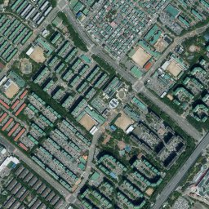
GetMap 요청으로 반환된 지도 이미지 예시

3. WFS Operation
WFS는 실제 지리 객체 데이터를 제공한다. 주요 Operation: GetCapabilities, DescribeFeatureType, GetFeature, Transaction(WFS-T).
→ Response: GML 등 XML 형식의 좌표·속성 데이터. 한 피처 = 도형(posList 좌표) + 속성의 묶음.

GetFeature 응답(GML) 구조 예시
<wfs:FeatureCollection numberOfFeatures="3"> <!-- 피처 묶음 -->
<gml:featureMembers>
<test:polygon_testsuite gml:id="...1"> <!-- 피처 1건 -->
<gml:name>국회의사당</gml:name>
<test:geometry>
<gml:MultiSurface srsName="...EPSG:4326"> <!-- 좌표계 -->
... <gml:posList>37.531 126.913 …</gml:posList> <!-- 좌표 -->
</gml:MultiSurface>
</test:geometry>
<test:str_test>가</test:str_test> <!-- 속성 -->
</test:polygon_testsuite>
</gml:featureMembers>
</wfs:FeatureCollection>

4. SLD — 스타일 정의
SLD(Styled Layer Descriptor)는 지도 레이어를 어떻게 그릴지(색·선·심볼·라벨) 정의하는 OGC 표준 XML 스타일 규격이다. WMS가 이미지를 만들 때 적용한다.
<PolygonSymbolizer>
<Fill><CssParameter name="fill">#FF0000</CssParameter></Fill>
<Stroke>
<CssParameter name="stroke">#000000</CssParameter>
<CssParameter name="stroke-width">1</CssParameter>
</Stroke>
</PolygonSymbolizer>
→ 폴리곤을 빨간색으로 채우고 검은 1px 테두리로 그리라는 의미.

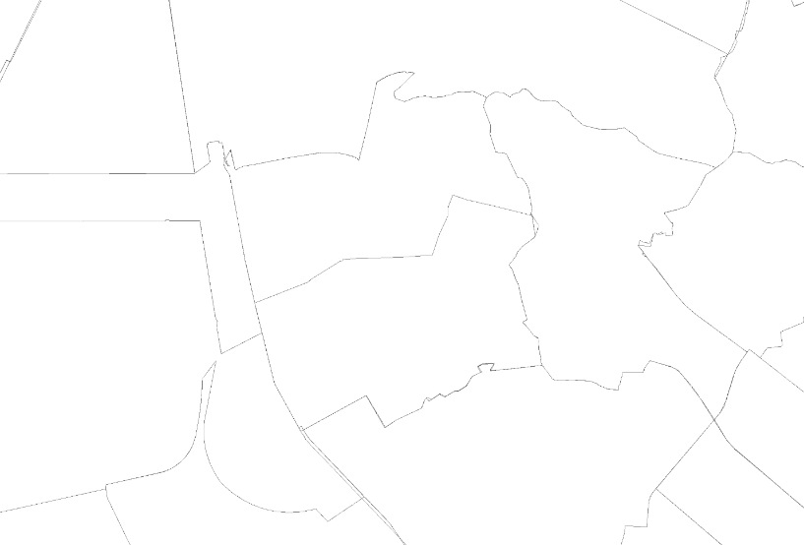
SLD 적용 전(상) 적용 후(하)
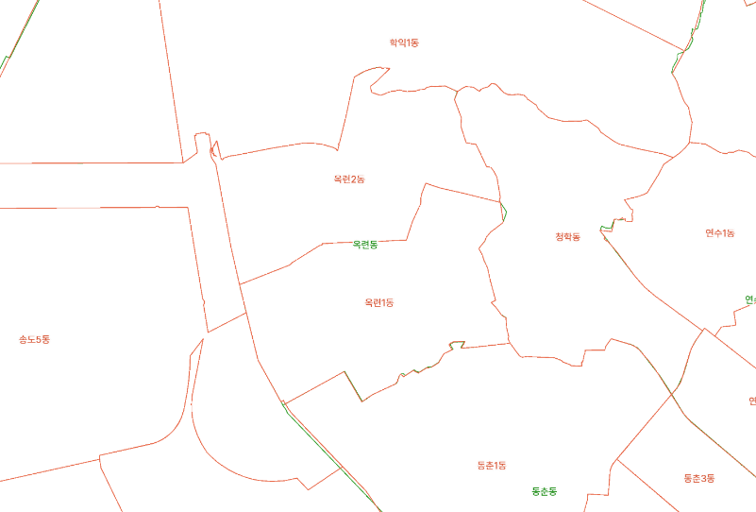
동일 레이어에 SLD 적용 전/후 비교 (인천 MapPrime)
※ STYLES 파라미터에 따라 공간 데이터 표현 방식이 바뀔 수 있다.

5. 배경 타일맵 — 제공처와 종류
제공처 | 제공 타일 종류
vWorld (국토부) | 일반/위성/하이브리드/백지도, 한국 특화
바로e맵 (국토지리정보원) | 일반/영상/백지도 등 국가기본도
OpenStreetMap | 오픈 일반 지도(전 세계)
(참고) Google/Bing | 일반/위성/지형 등 상용

6. TMS / WMTS Operation
- 지도를 줌 레벨(z)별로 가로(x)·세로(y) 격자로 나누고 각 칸에 (z, x, y) 번호를 붙인다.
- 줌 레벨이 1 오를 때마다 타일 수는 가로·세로 각각 2배(전체 4배).
- TMS vs WMTS: Y축 원점이 반대. TMS는 좌하단(0,0), WMTS/구글식은 좌상단(0,0).

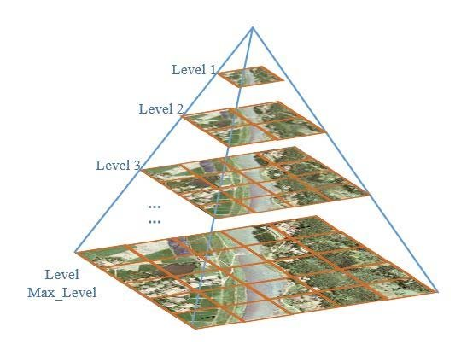
z/x/y 타일 피라미드

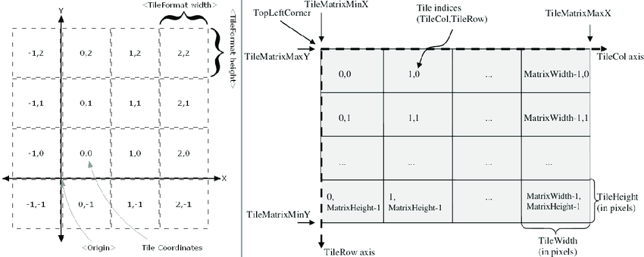
TMS·WMTS Y축 원점 차이 도식

vWorld 타일 요청 URL: http://api.vworld.kr/req/wmts/1.0.0/{apikey}/{layer}/{z}/{y}/{x}.png\

WMTS 요청 결과

파라미터 | 의미
apikey | vWorld 발급 인증키
layer | 타일 종류(Base/Satellite/Hybrid 등)
z / y / x | 줌 레벨 / 타일 행 / 타일 열
✅ 체크리스트 (챕터 4)
☐ MapPrime이 무엇을 하는 서버인지 한 문장으로 설명할 수 있다
☐ WMS GetMap과 WFS GetFeature의 요청 url을 작성할 수 있다.
☐ WMS와 WFS의 응답 형식(이미지 vs GML) 차이를 안다
☐ SLD로 스타일의 결과를 예측할 수 있다.
☐ TMS와 WMTS의 관계를 설명할 수 있다.
☐ vWorld WMTS 타일 요청 URL을 작성할 수 있다.

평가 기준 (정량)
항목 | 측정 | 통과 기준
Operation 호출 | GetMap + GetFeature 호출 | 2종 모두 정상 응답
응답 형식 구분 | 이미지(WMS) vs GML(WFS) | 정확히 구분
SLD 적용 | 스타일 적용 전후 변화 | 적용 성공
체크리스트 달성 | 위 자가 점검 6항목 | 6개 중 5개 이상

CHAPTER 5
협업 · 문서화 기초 (공통)

GIS 지식과 별개로, 신입이 현장에서 가장 사고를 많이 내는 협업·문서화 역량을 다지는 공통 모듈이다.

5과정. 협업 · 문서화 기초
🎯 교육 목표
Git·PR·협업툴로 협업하는 기본 방식을 익힌다.
요구사항 정의·ERD·테이블 정의서 등 기본 문서를 작성할 수 있다.

1. 협업 기초 (Git & 협업툴)

1.1 Git 핵심
- 커밋(commit): 작은 단위로 자주. 메시지는 "무엇을 왜 바꿨는지" 한 줄로.
- 브랜치(branch): main에 직접 작업하지 않는다. 기능별 브랜치로 작업.
- PR(Pull Request): 합치기 전 리뷰. "내 코드를 남이 읽는다"는 전제를 익힌다.
- 충돌(conflict) 해결: 같은 파일을 동시에 고치면 충돌. 차이를 비교해 병합.

1.2 협업툴
- 이슈 트래커(Jira, GitHub Issues 등)로 할 일과 진행상황을 가시화한다.
- 질문 전 "내가 무엇을 시도했는지"를 정리해서 묻는다.

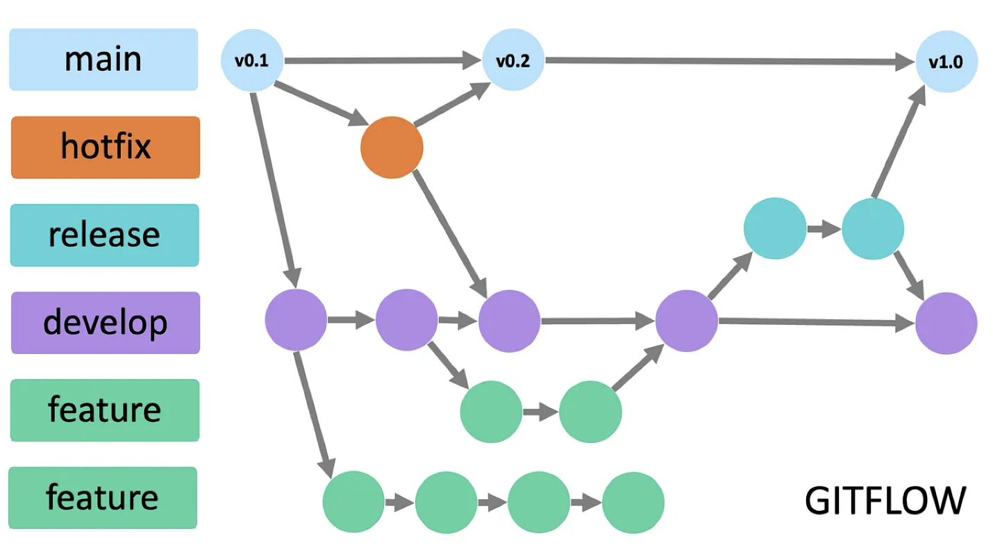
Git 브랜치/PR 흐름도 (main ← feature 브랜치 ← PR)

2. 문서화 기초

2.1 요구사항 정의
- "고객이 원하는 것"을 모호함 없이 적는 연습. 추측하지 말고 확인한 것만 적는다.

2.2 ERD (Entity Relationship Diagram)
- 데이터베이스 테이블 간 관계를 그림으로 표현. PostGIS 작업 전 데이터 구조를 먼저 그려본다.

2.3 TDD (Table Definition Document, 테이블 정의서)
- 각 테이블의 컬럼·자료형·제약조건·설명을 표로 정리한 문서. ERD가 '관계'를 본다면, 테이블 정의서는 '한 테이블의 내부 구조'를 상세히 기술한다.
- 공간 테이블이라면 geom 컬럼의 타입(geometry/geography), 좌표계(SRID)도 명시한다.

컬럼명 | 타입 | 제약 | 설명
id | bigint | PK | 식별자
name | varchar(100) | NOT NULL | 명칭
geom | geometry(Point, 5179) | NOT NULL | 위치(좌표계 5179)

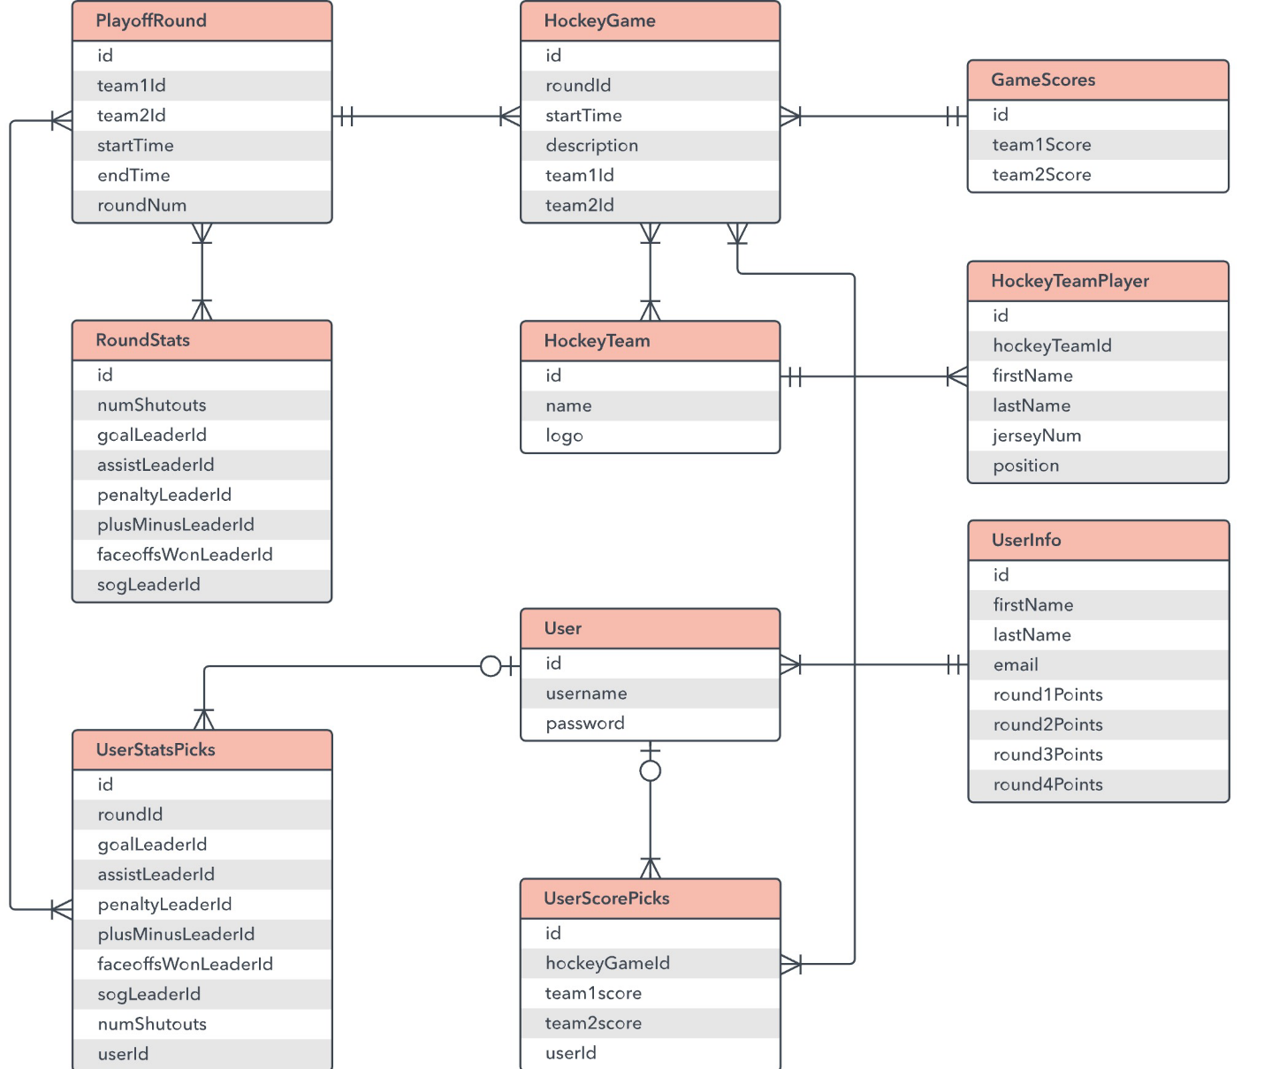
ERD 예시 다이어그램과 그에 대응하는 테이블 정의서 예시

실습. 협업 · 문서화

사전자료
Git 저장소(더미), 이슈 트래커 계정, 본인이 수행한 과제 중 하나(문서화 대상).

실습 내용
📦 실습 과제
• 더미 저장소에서 브랜치 생성 → 커밋 → PR 생성까지 직접 수행
• 일부러 충돌을 만들고 해결해보기
• 과제 하나를 골라 요구사항 정의서 작성
• 사용한 데이터의 ERD 한 장 + 테이블 정의서(TDD) 작성 (컬럼·타입·제약·SRID 포함)

결과
아래 영역에 실습 수행 결과를 캡처하여 삽입한다.

🖼 이미지 삽입 영역
PR 생성/충돌 해결 화면, 작성한 요구사항 정의서·ERD·테이블 정의서 캡처

✅ 체크리스트 (챕터 5)
☐ 브랜치를 따서 작업하고 PR을 올려봤다
☐ 커밋 메시지를 의미 있게 쓸 수 있다
☐ 충돌을 직접 해결해봤다
☐ 요구사항 정의서를 한 번 써봤다
☐ ERD를 한 장 그려봤다
☐ 테이블 정의서(TDD)를 한 번 작성해봤다

평가 기준 (정량)
항목 | 측정 | 통과 기준
PR 수행 | 브랜치 → PR 생성·머지 | 1건 이상 머지
충돌 해결 | 충돌 발생→해결 | 1회 이상
커밋 품질 | 의미 있는 메시지 비율 | 80% 이상
문서 3종 | 요구사항·ERD·테이블 정의서 | 3종 모두 제출

CHAPTER 6
AI 안전 사용 가이드 (필독)

AI 활용을 권장하되, 보안·검증·책임의 원칙을 지킨다. AI 사용이 열린 과제 전 반드시 숙지한다.

6과정. AI 안전 사용 가이드
⚠️ 필독
본 과정은 AI 활용을 권장한다. 그러나 "AI를 쓸 수 있다"와 "안전하게 쓴다"는 다르다. AI 사용이 열린 작업(예: 챕터 3 과제 4) 전 반드시 이 가이드를 숙지한다.

1. 보안 — 절대 프롬프트에 넣지 말 것
금지 항목 | 사유
고객 데이터 / 실제 운영 데이터 | 유출 시 통제 불가
API 키·토큰·비밀번호·접속 정보 | 자격 증명 노출
사내 비공개 소스코드 전체 | 지식재산 유출
계약·개인정보 문서 | 법적·윤리적 위반

1.1 민감정보 마스킹 예시
# ❌ 나쁜 예 — 실제 비밀정보를 그대로 붙임
DB_PASSWORD = "P@ssw0rd!2024_real"
VWORLD_API_KEY = "A1B2C3D4-...-REAL"

# ✅ 좋은 예 — 더미로 치환, 구조/로직만 질문
DB_PASSWORD = "YOUR_DB_PASSWORD" # 실제 값은 환경변수/시크릿으로
VWORLD_API_KEY = "YOUR_VWORLD_API_KEY"
핵심: AI가 알아야 할 것은 "어떤 값이 들어가는 자리인가"(구조)이지, 실제 비밀값이 아니다.

2. 안전장치 — 비밀정보 커밋 차단 (gitleaks)
마스킹을 실수로 빠뜨려도, 커밋·푸시 단계에서 비밀정보를 자동으로 잡아내는 도구를 함께 쓴다. 대표적으로 gitleaks가 있다.
# 작업 디렉터리에서 시크릿 탐지
gitleaks detect --source . --verbose

# 커밋 전 자동 차단 (.git/hooks/pre-commit)
#!/bin/sh
gitleaks protect --staged --redact || {
echo "비밀정보가 감지되어 커밋이 중단되었습니다."
exit 1
}
⚠️ 사고가 났다면
이미 키가 커밋·푸시됐다면 해당 키는 노출된 것으로 간주하고 즉시 폐기(rotate)한다. 히스토리에서 지워도 이미 유출됐을 수 있으므로 재발급이 가장 안전하다.

3. 검증 · 토큰 · 책임
- 검증: AI 코드는 초안일 뿐. 읽고 이해하고 직접 실행해 검증한다. 왜 동작하는지 설명 못 하면 아직 내 코드가 아니다.
- 토큰 절약: 구체적이고 좁은 질문을 한다. 전체 파일을 반복 첨부하지 않는다.
- 책임: AI가 틀려도 책임은 사용자에게 있다. 제출 전 항상 본인이 최종 점검.

✅ 체크리스트 (챕터 6)
☐ 민감 정보를 프롬프트에 넣지 않는 기준을 안다
☐ 민감정보를 더미로 치환해 질문할 수 있다
☐ gitleaks로 시크릿을 스캔하고 커밋 전 차단을 걸 수 있다
☐ AI 코드를 검증 없이 쓰지 않는다
☐ 생성된 코드를 내 말로 설명할 수 있다
☐ 결과물의 책임이 나에게 있음을 이해한다

평가 기준 (정량)
항목 | 측정 | 통과 기준
보안 인지 | 금지 항목 식별 퀴즈 | 전 항목 정답
마스킹 적용 | 비밀값 더미 치환 후 질문 | 통과
gitleaks 적용 | 스캔 + pre-commit 훅 | 둘 다 수행
코드 주석 | AI 코드 본인 주석 비율 | 100%

마치며
이 과정을 마친 신입은 좌표계부터 OGC·MapPrime, 그리고 협업·문서화·AI 안전까지 SI 현장에 필요한 기본기를 갖추게 됩니다. 중요한 것은 '들어봤다'가 아니라 '직접 해보고 산출물로 남겼다'는 점입니다. 각 챕터의 체크리스트와 평가 기준을 스스로 점검하며, 부족한 부분은 반복 학습하시기 바랍니다.
이 자료는 한 번 만들고 끝나는 문서가 아니라, 기수를 거치며 계속 개선되는 살아있는 자산입니다. 학습 중 발견한 오류나 더 나은 예시가 있다면 적극적으로 제안해 주세요.

📊 마무리 과제 — 학습 정리 PPT 작성
교육을 마치며, 본인이 학습한 내용을 발표용 PPT로 정리한다.
작성 지시
• 분량: 10~15장 내외
• 구성: ① 표지 ② 과정 한눈에 보기 ③ 챕터별 핵심 개념(1장씩) ④ 가장 어려웠던 점/해결 ⑤ 실습 결과 하이라이트 ⑥ 느낀 점·앞으로의 계획
• 각 챕터 슬라이드에는 "내가 직접 만든 산출물 캡처"를 1개 이상 포함
• 발표 시간 10분 기준, 말로 설명할 수 있는 수준으로 정리 (스스로 설명 훈련)
• 제출: PPT 파일 + 발표

항목 | 통과 기준
분량·구성 | 지정 구성 충족, 10장 이상
산출물 포함 | 챕터별 본인 산출물 캡처 포함
발표 | 핵심 개념을 본인 말로 설명

CHAPTER 부록 A
솔루션팀 용어집

처음 접하면 막히기 쉬운 용어들을 모았다. 학습 중 굵게 표시된 약어가 나오면 여기서 찾아본다.

부록 A. 솔루션팀 용어집

GIS 일반
GIS 위치 정보를 가진 데이터를 저장·분석·표현하는 시스템 전반. "지도를 다루는 IT".
CRS / SRS / 좌표계 지구 위 위치를 숫자로 표현하는 기준 체계. CRS와 SRS는 사실상 같은 의미로, OGC·표준 문서는 CRS, PostGIS 등 DB는 SRS를 주로 쓴다.
GCS / PCS GCS는 경위도(각도)의 지리 좌표계, PCS는 평면(미터)의 투영 좌표계. 거리·면적 계산은 PCS에서 한다.
EPSG 코드 좌표계마다 붙은 국제 표준 식별 번호. 예: WGS84=4326, 우리나라 통합 좌표계=5179.
측지계 (Datum) 지구의 모양과 기준점을 정의하는 체계. 우리나라는 동경측지계 → 세계측지계(KGD2002)로 전환.

데이터 형식
Vector / Raster Vector는 점·선·면 도형(좌표 기반), Raster는 격자(픽셀) 값. 경계·도로는 벡터, 위성영상·고도는 래스터가 적합.
Feature (피처) 지도 위의 개별 지리 객체 하나. 좌표와 속성(이름·면적 등)을 함께 가진다.
Layer (레이어) 같은 종류의 Feature를 모아 놓은 한 겹. 여러 레이어를 겹쳐 지도를 구성한다.
shp 벡터. 가장 널리 쓰이지만 .shp/.shx/.dbf 등 여러 파일이 한 세트로 묶여야 동작한다.
GeoPackage(.gpkg) 벡터·래스터. 단일 파일(SQLite 기반)에 여러 레이어를 담는 현대적 표준.
GeoTIFF 래스터. TIFF 이미지에 좌표계·위치 정보가 내장되어 지도 위 정확한 자리에 놓인다.

OGC 서비스
OGC 지도 데이터를 주고받을 수 있게 공통 규칙(표준)을 정하는 국제 기구.
WMS 지도를 그려진 이미지로 제공하는 표준. 보기만 할 때 쓴다.
WFS 지도를 원본 데이터(좌표·속성)로 제공하는 표준. 분석·편집할 때 쓴다.
WCS 고도·기온 같은 격자(래스터)의 실제 값을 제공하는 표준.
WMTS / TMS 미리 잘라 둔 타일 이미지를 빠르게 제공하는 표준. 배경지도에 쓴다. Y축 번호 방향이 서로 반대.
WPS 서버에서 공간 분석·연산을 수행해 결과를 돌려주는 표준.
Operation 각 OGC 서비스가 제공하는 기능 단위. 예: WMS의 GetMap, GetCapabilities.
GetCapabilities 서비스가 제공 레이어·기능을 알려주는 Operation. 모든 OGC 서비스의 시작점.
SLD 지도를 어떤 색·선·심볼로 그릴지 정의하는 OGC 표준 스타일 규격(XML).
GML 지리 데이터를 표현하는 XML 형식. WFS 응답이 보통 GML로 온다.

솔루션 / 도구
MapPrime 공간 데이터를 OGC 표준 서비스로 발행해주는 All4land 지도 서버 솔루션.
QGIS 공간 데이터를 보고 편집하는 무료·오픈소스 데스크톱 GIS 프로그램.
PostGIS PostgreSQL에 공간 기능을 더한 확장. SQL로 공간 연산 수행. 함수가 ST_로 시작.
OpenLayers 웹 브라우저에서 지도를 띄우고 다루는 JavaScript 라이브러리.
vWorld / 바로e맵 우리나라 정부가 제공하는 배경지도·공간정보 서비스(국토부 / 국토지리정보원).
SRID 공간 데이터가 어떤 좌표계를 쓰는지 나타내는 식별자. EPSG 번호와 같은 값. (예: SRID 5179)

CHAPTER 부록 B
교육 과정 도입 제안서

본 교육 과정의 도입 배경·문제 정의·제안 내용·성과 지표·리스크·추진 방안을 정리한 보고 문서.

부록 B. 신입 GIS 개발자 양성 교육 과정 도입 제안서
요약 (Executive Summary)
SI 사업에 투입될 신입 개발자를 현장 투입 가능한 GIS 개발자로 양성하기 위한 교육 과정의 도입을 제안한다. 단순 기술 전달을 넘어 협업·문서화·AI 활용 등 실무 역량을 산출물 기반으로 검증하는 체계를 갖추며, 교육 자료를 재사용 가능한 위키 자산으로 구축하여 교육자의 반복 부담을 줄이는 것을 목표로 한다.

1. 추진 배경
- 신입 개발자는 입사 후 곧바로 SI 사업에 투입되나, GIS 도메인 지식과 실무 협업 경험이 부족한 경우가 많다.
- 기존 교육은 1:1 구두 전달 위주로 반복 비용이 크고 품질이 균일하지 않으며, 학습 결과를 객관적으로 확인하기 어렵다.
- AI 활용이 보편화되면서, AI를 안전하고 책임감 있게 쓰는 역량에 대한 교육 수요가 새롭게 발생했다.

2. 현황 및 문제 정의
구분 | 현재 상태 | 문제점
도메인 지식 | GIS 비전공 신입 다수 | 좌표계·OGC 등 기반 개념 부재
협업 경험 | 학교 과제 수준 | Git·PR·이슈 관리 미숙 → 현장 사고
문서화 | 경험 거의 없음 | 요구사항·ERD·정의서 작성 불가
코드 이해 | AI 의존 우려 | 본인 코드를 설명하지 못함
교육 운영 | 구두·비정형 | 반복 비용↑, 검증 불가, 자산화 안 됨

3. 제안 내용
교육 목표: 신입을 SI 현장에 즉시 투입 가능한 GIS 개발자로 양성하고, 새로운 기술 트렌드(AI 등)를 부착할 수 있는 확장형 교육 시스템을 구축한다.
- 산출물 기반 검증 — 모든 과제에 명확한 제출물을 정의해 "이해했다"를 산출물로 확인.
- 현장 역량 통합 — GIS 지식뿐 아니라 협업·문서화·AI 안전을 정규 과정에 포함.
- 자산화 — 교육 자료를 위키로 문서화하여 차기 기수에 재사용.
- 자기주도 + 직접 경험 — AI 없이도 한 번은 직접 해보고, 표준 문서를 스스로 읽는 훈련.

4. 성과 지표 (KPI)
교육 효과를 정성적 서술이 아닌 수치로 검증하기 위한 지표다. 아래 목표값은 제안 단계의 출발점이며, 1기 운영 결과를 기준선으로 삼아 조정한다.
지표 |  | 측정 방법 | 목표값(초기 제안)
교육 기간 |  | 과정 시작~수료 주차 | 운영 시 확정 (예: N주)
시니어 리뷰 공수 |  | 리뷰 시간 합계 ÷ 인원 | 도입 전 대비 30% 절감
과제 통과율 |  | 통과 ÷ 전체 과제 | 수료 기준 80% 이상
체크리스트 달성률 |  | 충족 ÷ 전체 항목 | 평균 90% 이상
자료 재사용률 |  | 재사용 분량 ÷ 전체 | 90% 이상
현장 투입 준비 기간 |  | 수료~투입 기간 | 기수별 추세 단축
💡 핵심 설득 지표
상급자 관점에서 가장 중요한 숫자는 시니어 리뷰 공수 절감률이다. 교육 자료의 자산화·자기주도 학습이 시니어의 반복 투입 시간을 얼마나 줄였는지가 ROI를 직접 보여준다.

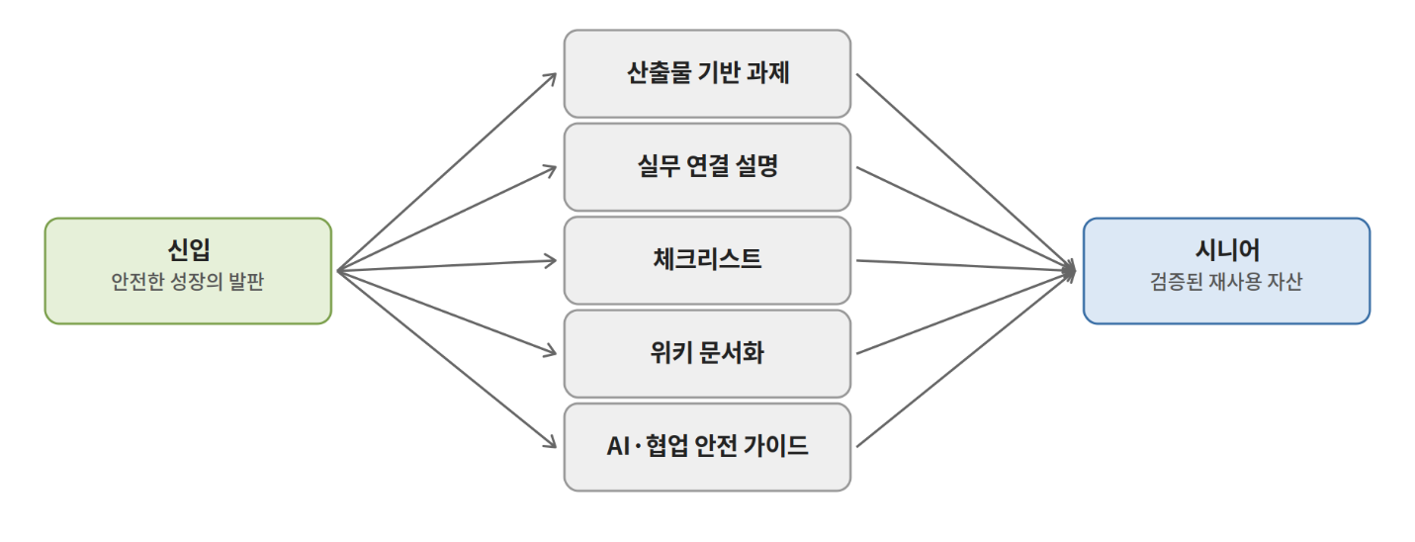
1기→2기 KPI 추세 그래프 (공수 절감·통과율 변화) — 운영 데이터 확보 후 삽입

5. 기대 효과
관점 | 기대 효과
신입 | 막막함 해소, 안전한 실패 환경, 성취 경험을 통한 빠른 적응
교육자(시니어) | 반복 교육 비용 절감, 산출물 기반 객관적 평가, 자료 재사용
조직 | 투입 인력의 품질 표준화, 현장 사고 리스크 사전 차단

6. 리스크 및 고려사항
리스크 | 영향 | 대응
초기 자료 구축 공수 | 1기 준비에 시니어 시간 투입 | 위키 자산화로 2기부터 회수
실습 환경 준비 | QGIS·PostGIS·MapPrime 필요 | 표준 실습 환경 사전 구성
평가 주관성 | 산출물 채점 편차 가능 | 체크리스트·정량 기준 표준화
신입 수준 편차 | 도달도 차이 | 모듈별 최소 통과 기준 설정

7. 추진 방안
- 본 위키/교재를 표준 교육 자료로 확정한다.
- 1기 운영으로 KPI 기준선(baseline)을 수집한다.
- 기수별로 과제 산출물을 수집·리뷰하여 자료를 개선한다.
- 운영 중 발견된 보완점(이미지·실습 데이터 등)을 지속 반영한다.

비고
본 문서는 제안 단계 산출물이며, 세부 일정·평가 배점·실습 환경 구성은 운영 확정 시 부록으로 추가한다.

